 | Projeto Estabilidade Operacional Contax  Reunião de Entendimentos #50 | Data  20/01/2016

Área | Convocados
SD - Serviços Centralizados | Daniel Donaire
SD - Serviços Centralizados | Roberto Muto
CSC - NOC | Katia Rocha
CSC - Service Desk | Lazaro Costa
CSC - Alto Impacto | Filipe Antunes
Chacon Consultoria | Sergio Bertasi
Chacon Consultoria | Felipe Lima

Objetivo
Realizar alinhamento entre as equipes visando afinar a classificação dos incidentes.

Ações Discutidas
No início da reunião da reunião foi observado o indicador referente ao mês de janeiro:

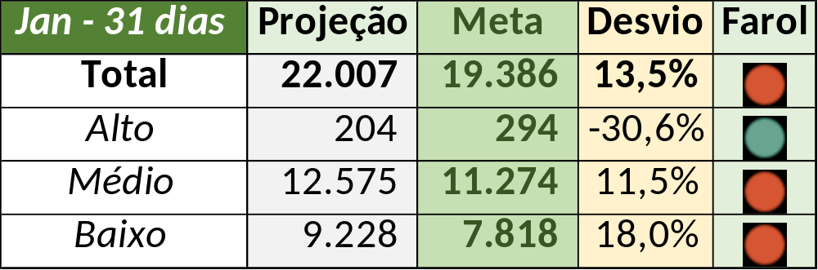

Num segundo momento foram analisados os incidentes de 19/01:

- Resolvido:

Chamado | Cliente - Operação | Ação | Responsável
CTXRBRSA-436 | Claro - SAC Pré-Pago | Verificar prioridade e responsável pela solução e alinhar com Mauro Belvedere | Lazaro Costa e Daniel Donaire
CTXSPOAL-103527 | Contax - Dir. Clientes Especiais | Alinhar fechamento e alterar para solução permanente | Filipe Antunes
CTXSPOBF-134310 | Contax - Outro | Recategorizar como indevido e alinhar junto à equipe | Filipe Antunes e Rafael Alves
CTXSALSM-86742 | Oi - Back Office | Verificar responsável pela solução e prioridade | Filipe Antunes
CTXSPOLP-117129 | Contax - Outro | Alinhar equipes e alterar prioridade para muito alto | Daniel Donaire e Rafael Alves
CTXNITSP-176708 | Oi - Dealer | Alinhar com Vitor Lahr e Kissila Gomes alterando a prioridade alta | Daniel Donaire e Filipe Antunes

- Pendência externa:

Chamado | Cliente - Operação | Ação | Responsável
CTXSPOBF-134221 | Vivo - Vivo | Verificar prazos e alinhar equipe | Filipe Antunes
CTXJPASA-5171 | Contax - Service Desk | Alinhar junto ao Celio Andrade | Daniel Donaire

- Reaberto:

Chamado | Cliente - Operação | Ação | Responsável
CTXRECSA-455052 | Contax - Ger Planejamento Outbound | Verificar e possível alinhamento com planejamento | Daniel Donaire

